Estrutura de dados

Atividade Classe abstrata ou Interface

Nome: Wagner Batista da Silva Ra: 01221133

cenário 1

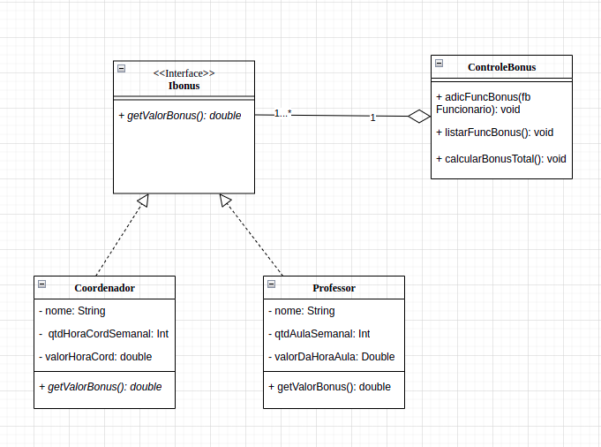

Se quisermos obrigar que a classe que representa o Professor e a classe que representa o Coordenador implementem o método: getValorBonus(), qual seria a melhor forma: classe abstrata ou interface? Justifique.

Utilizei de Interface para que as classes professor e coordenador recebam o método getValorBonus da Interface.

Pergunta: é necessário ter 2 List ou apenas um?

Foi utilizado apenas 1 arrayList para fazer o controle apenas dos funcionários que recebem a bonificação.

O polimorfismo está presente nesse sistema? Justifique.

Sim. Um exemplo é o método criado na Interface é reutilizada em outra classe com funções diferentes

Cenário 2:

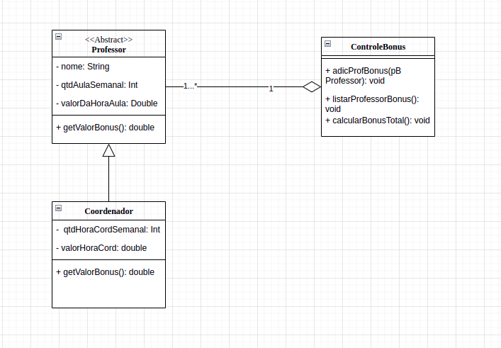

Se quisermos obrigar que a classe que representa o Professor e a classe que representa o Coordenador implementem o método: getValorBonus(), qual seria a melhor forma: classe abstrata ou interface? Justifique.

Nesse cenário, utilizei uma classe abstrata professor, onde o coordenador irá herdar tanto os métodos quanto os atributos da classe professor, seguindo a regra de negócios pedida no cenário.

Pergunta: é necessário ter 2 List ou apenas um?

Apenas um List.

O polimorfismo está presente nesse sistema? Justifique.

Nesse cenário o polimorfismo está presente, já que o coordenador herda(Implementa) os métodos e os atributos da classe Abstrata Professor e altera a utilização do método(Sobreescreve).

